**FCZ-V**

**避雷器放电计数器效验仪**

**产品操作手册**

**武汉国测华能电气有限公司**

**尊敬的用户：**

感谢您购买本公司FCZ-V **避雷器放电计数器效验仪**。在您初次使用该产品前，请您详细地阅读本使用说明书，将可帮助您熟练地使用本仪器。

我们的宗旨是不断地改进和完善公司的产品，如果您有不清楚之处，请与公司售后服务部联络，我们会尽快给您答复。

**注 意 事 项**

* 使用产品时，请按说明书规范操作
* 未经允许，请勿开启仪器，这会影响产品的保修。自行拆卸厂方概不负责。
* 存放保管本仪器时，应注意环境温度和湿度，放在干燥通风的地方为宜，要防尘、防潮、防震、防酸碱及腐蚀气体。
* 仪器运输时应避免雨水浸蚀,严防碰撞和坠落。

本手册内容如有更改，恕不通告。没有武汉国测华能电气有限公司的书面许可，本手册任何部分都不许以任何（电子的或机械的）形式、方法或以任何目的而进行传播。

**目 录**

一、原理 2

二、技术参数 3

三、检查方法及原理 3

四、操作方法 4

五、注意事项 5

六、装箱清单 5

**概 述：**

避雷器是电网中保护电力设备免受过电压危害的重要电器设备，其本身运行状况的好坏将直接影响到电力系统的安全。通常通过避雷器监测器监测避雷器的动作及泄漏电流，由于密封不良， 监测器在运行中可能进入水分或潮气，使内部元件锈蚀，或其他原因造成监测器计数器不能正常动作，泄漏电流指示不准。所以《〈规程〉》规定，应每年对避雷器监测器检查 1 次。

计数器动作的可靠性对于电力系统非常重要，它是记录避雷器在正常运行中受到雷击次数统计的一个重要参数。它能为电力系统的工作人员提供有针对性对避雷器进行检验的重要依据。

# 一、原理

图1所示为JS型动作记数器的原理接线图。图1（a）为JS型动作记数器的基本结构，即所谓的双阀片式结构。

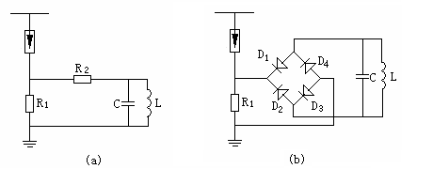

图1 JS型动作记数器的原理接线

(a)JS型； (b)JS-8型

R1、R2-非线形电阻；C-贮能电容器

L-记数器线圈； D1~4一硅二极管

当避雷器动作时，放电电流流过阀片R1，在R1上的压降经阀片R2给电容器C充电，然后C再对电磁式记数器的电感线圈L放电，使其转动1格，记1次数。改变R1及R2的阻值，可使记数器具有不同的灵敏度。一般最小动作电流为100A（8/20μs）的冲击电流。因R1上有一定的压降，将使避雷器的残压有所增加，故它主要用于40kV以上的高压避雷器。

图1（b）表示 JS－8型动作记数器的结构，系整流式结构。避雷器动作时，高温阀片R1上的压降经全波整流给电容器C充电，然后C再对电磁式记数器的L放电，使其记数。该记数器的阀片R1的阻值较小（在10kA时的压降为1.1kV），通流容量较大（1200A方波），最小动作电流也为100A（8/20s）的冲击电流。JS－8型记数器可用于6.0～330kV系统的避雷器，JS－8A型记数器可用于500kV系统的避雷器。

# 二、技术参数

1、输出电压：DC1600V ±5%

2、间隔时间：≥30s

3、供电电源：DC12V / AC220V±10% 50Hz±2%

4、冲击电流：≥100A（8/20μs）

5、体积：380×250×180mm

6、重量：3kg

# 三、检查方法及原理

由于密封不良，动作记数器在运行中可能进入潮气或水分，使内部元件锈蚀，导致记数器不能正常动作，所以《规程》规定，每年应检查1次。现场检查记数器动作的方法有直流法、交流法和标准冲击电流法。研究表明，以标准冲击电流法最为可靠，其原理接线如图2所示。

第3页

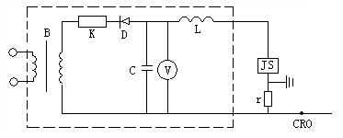

图2 标准冲击电流检测法的原理接线

（虚线框内为冲击电流发生器）

C-充电电容；R-充电电阻；L-阻尼电感

D-整流硅二极管；r-分流器；B-试验变压器

V-静电电压表；CRO-高压示波器

将冲击电流发生器发生的8/20μs、100A的冲击电流波作用于动作记数器，若记数器动作正常，则说明仪器良好，否则应解体检修。例如某电业局曾用此法对27只记数器进行检测，其中有3只不动作，解体发现内部元件受潮、损坏。

《规程》规定，连续测试3～5次，每次应正常动作，每次时间间隔不少于30s。测试后记录器应调到0。

# 四、操作方法

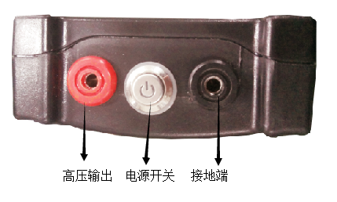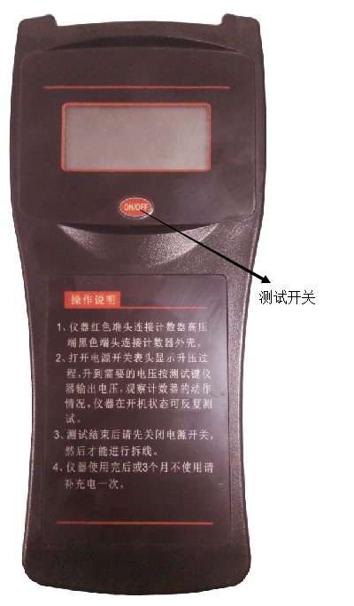

图3 检测仪面板示意图

1、将仪器输出端与避雷器计数器两端相连（连结线要尽量短），红色端接上端，黑色端接地端。

2、将电源线接好后，检查仪器及接线是否正确，确认无误后即可开始试验。

3、合上电源开关，电压上升,一般计数器在600V左右就可以开始校验。

4、按下测试开关，既有电压输出，此时可观察计数器的动作情况。

5、如需多次试验，可待输出电压达到所需值时，再按校验键，并观察计数器的动作情况。

6、检验完毕后，立即关掉电源，待输出电压完全回零时，才能拆除接线。

第1页

7、如按测试开关，输出电压没有下降，应关掉电源，待电压指示回零后，检查是否回路有断点，或者是放电计数器不适合技术指标中规定的型号。

# 五、注意事项

1、拆除接线时，若输出电压没有回零，操作人员不能碰测试线非绝缘部分，以免造成人身事故。

2、被试品不允许带电。

3.仪器在使用完直流电源测试后，应及时对机内的电池进行充电维护。

4.在直流测试过程中，如发现开机电压指示不能到1600V时，应停止使用直流电源，改用交流电源测试。

5.仪器长期不用时，应定期（两个月）对仪器内的电池组进行充电维护，一般充电10小时左右，直至指示灯为绿灯亮为止。

# 六、装箱清单

1、主 机 1台

2、输出电缆 2根

3、AC 200V电源线 1根

4、保险管3A 2只

5、出厂检验报告 1份

6、使用说明书 1份

7、合格证 1份